近期关于微信公众号提取音频代码问题困扰了很多村站长，针对此问题西和村小编为大家分享如何找到微信公众号文章内音频的原始代码。
第一步：复制要提取音频代码的微信公众号链接到360浏览器地址栏（以360浏览器为例），如下图；
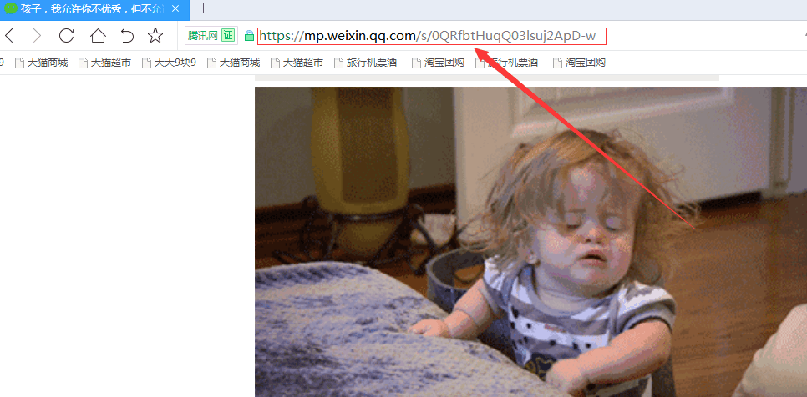
第二步：打开链接，空白地方处点击鼠标右键，弹出快捷菜单后选择“审查元素”菜单，如下图；
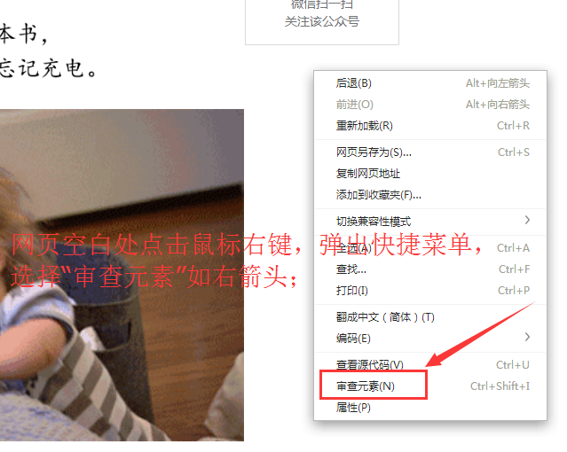
第三步：打开新网页，点击后选择“Network”选项，如下图；
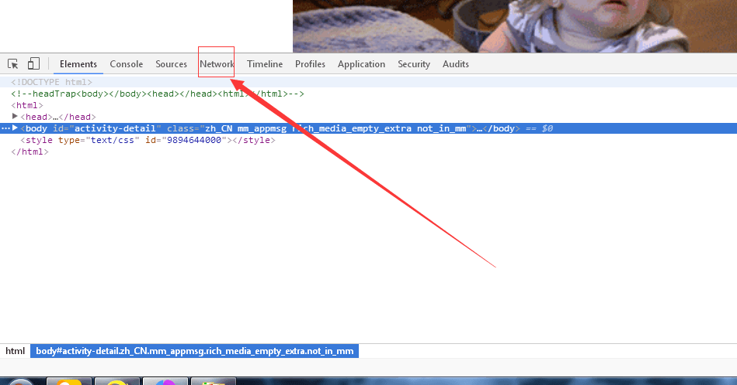
第四步：点击“Network”选项后，选择要提取代码的文件，如果提取文章内音频文件，点击选择音频文件，如下图；
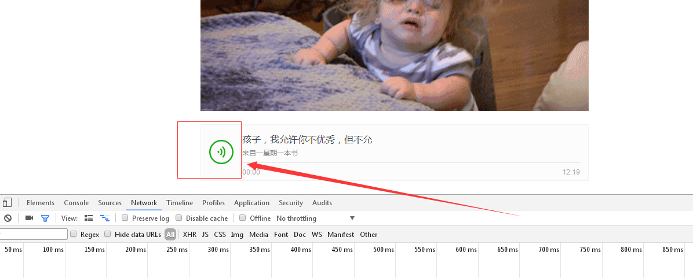
第五步：点击音频文件后会弹出代码框，点击红框内的代码，如下图；
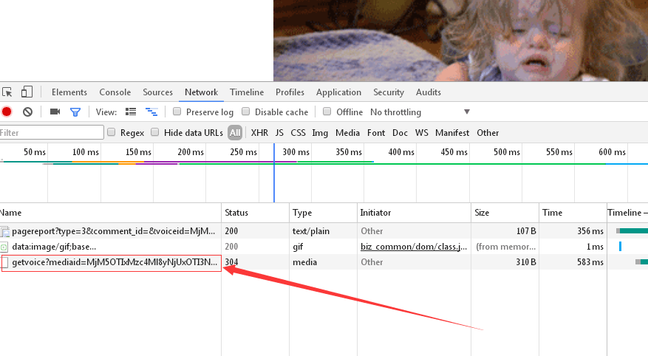
第六步：点击代码后右侧框内选择复制音频源代码，如下图；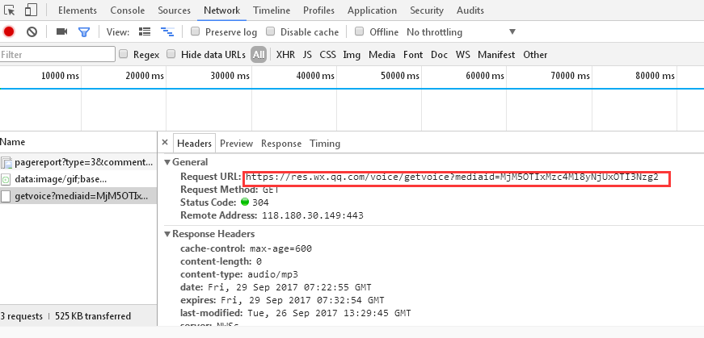
第七步：选择复制音频源代码，打开浏览器新标签页粘贴代码后确定，如下图；
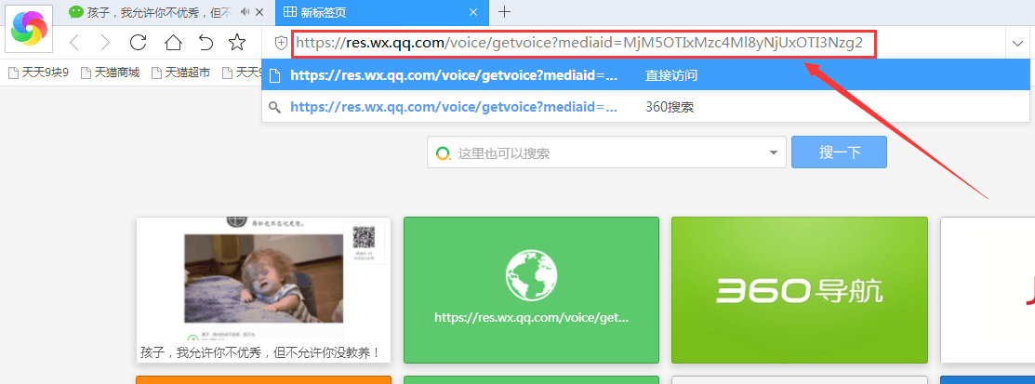
第八步：在新窗口内即可打开此音频文件，点击右侧“下载”按钮，即可下载此音频文件，如下图；
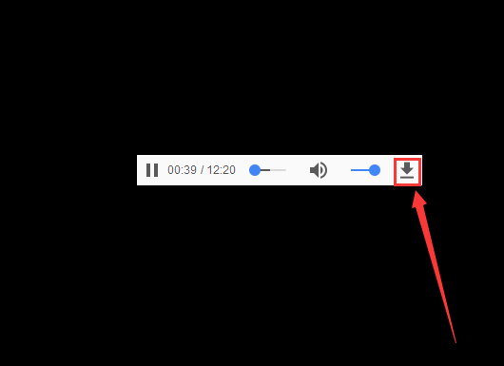
​温馨提示：这是用360浏览器举例的说明的，如果大家有什么问题欢迎随时探讨交流。

